Отчёт по лабораторной работе №11
Архитектура компьютеров и операционные системы
Степан Андреевич Гусев
Содержание
1. Цель работы 1
2. Задание 1
3. Теоретическое введение 1
4. Выполнение лабораторной работы 2
5. Выводы 9
6. Ответы на контрольные вопросы 9
7. Список литературы 10

1. Цель работы
Познакомиться с операционной системой Linux. Получить практические навыки работы с редактором Emacs.

2. Задание
- Ознакомиться с теоретическим материалом.
- Ознакомиться с редактором emacs.
- Выполнить упражнения.
- Ответить на контрольные вопросы.

3. Теоретическое введение
Emacs — один из наиболее мощных и широко распространённых редакторов, используемых в мире UNIX. По популярности он соперничает с редактором vi и его клонами. В зависимости от ситуации, Emacs может быть:
- текстовым редактором;
- программой для чтения почты и новостей Usenet;
- интегрированной средой разработки (IDE);
- операционной системой;
Всё это разнообразие достигается благодаря архитектуре Emacs, которая позволяет расширять возможности редактора при помощи языка Emacs Lisp. На языке C написаны лишь самые базовые и низкоуровневые части Emacs, включая полнофункциональный интерпретатор языка Lisp. Таким образом, Emacs имеет встроенный язык программирования, который может использоваться для настройки, расширения и изменения поведения редактора. В действительности, большая часть того редактора, с которым пользователи Emacs работают в наши дни, написана на языке Lisp.
Первая версия редактора Emacs была написана в 70-х годах 20-го столетия Richard Stallman (Ричардом Столманом) как набор макросов для редактора TECO . В дальнейшем, уже будучи основателем Фонда Свободного программного обеспечения Free Software Foundation и проекта GNU, Stallman разработал GNU Emacs в развитие оригинального Emacs и до сих пор сопровождает эту программу. Emacs является одним из старейших редакторов. Он использовался тысячами программистов на протяжении последних 20 с лишним лет, для него создано много дополнительных пакетов расширений. Эти дополнения позволяют делать с помощью Emacs такие вещи, которые Stallman , вероятно, даже не считал возможными в начале своей работы над редактором.

4. Выполнение лабораторной работы
Открыл emacs (рис. 1).
Рисунок 1: Открытие emacs
Создал файл lab07.sh (рис. 2).
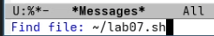
Рисунок 2: Создание файла
Ввёл нужный текст (рис. 3).
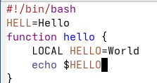
Рисунок 3: Ввод текста
Сохранил файл (рис. 4).
Рисунок 4: Сохранение файла
Вырезал строку и вставил её в конец файла (рис. 5).
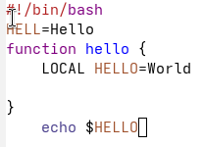
Рисунок 5: Редактирование файла
Выделил область текста (рис. 6).
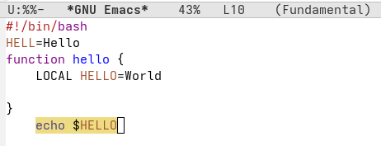
Рисунок 6: Выделение текста
Скопировал её и вставил в конец файла (рис. 7).
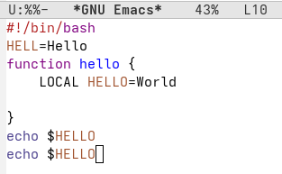
Рисунок 7: Редактирование файла
Снова выделил эту область и вырезал её (рис. 8).
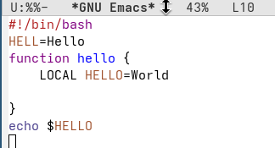
Рисунок 8: Вырезание текста
Отменил последнее действие (рис. 9).
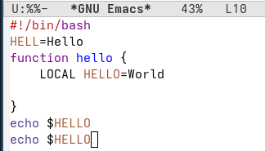
Рисунок 9: Отмена действия
Переместил курсор в начало строки (рис. 10).
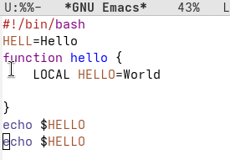
Рисунок 10: Начало строки
Переместил курсор в конец строки (рис. 11).
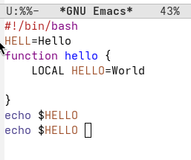
Рисунок 11: Конец строки
Переместил курсор в начало буфера (рис. 12).
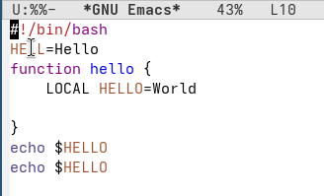
Рисунок 12: Начало буфера
Переместил курсор в конец буфера (рис. 13).
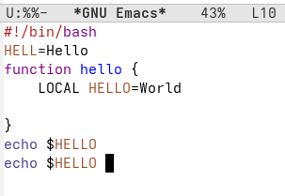
Рисунок 13: Конец буфера
Вывел список активных буферов на экран (рис. 14).
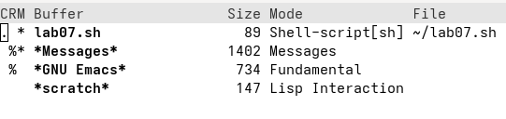
Рисунок 14: Вывод буферов
Переместился во вновь открытое окно и закрыл его (рис. 15).
Рисунок 15: Закрытие окна
Поделил фрейм на четыре части (рис. 16).
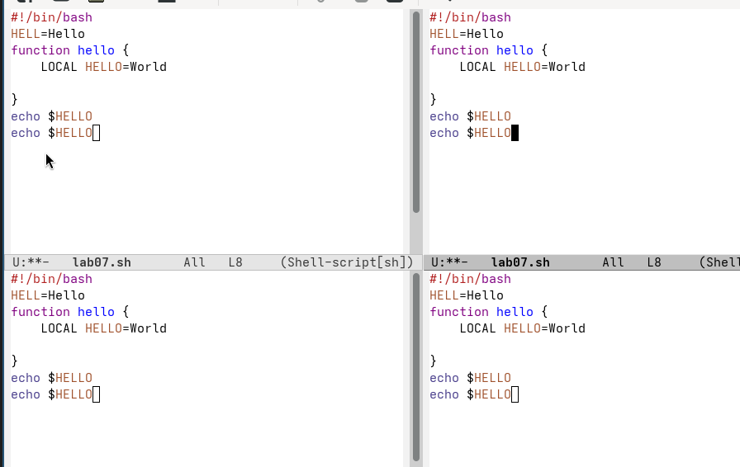
Рисунок 16: Четыре части
В каждом окне создал новый буфер и ввёл в них текст (рис. 17).
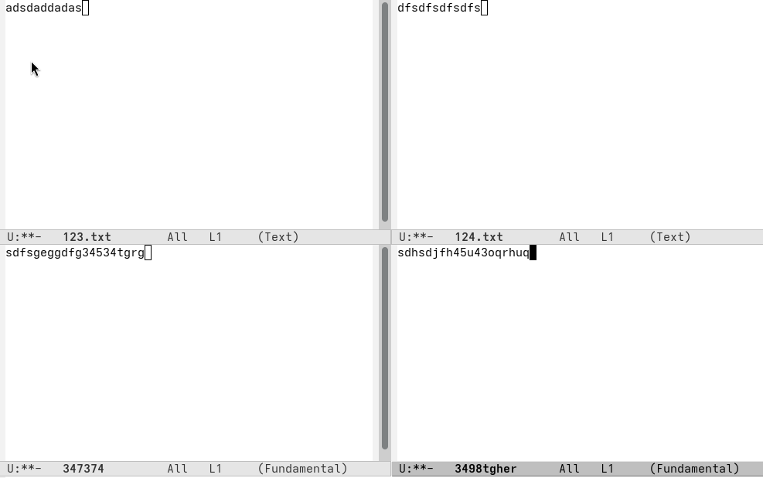
Рисунок 17: Четыре файла
Переключился в режим поиска, нажав ctrl+s, и нашёл слово (рис. 18).
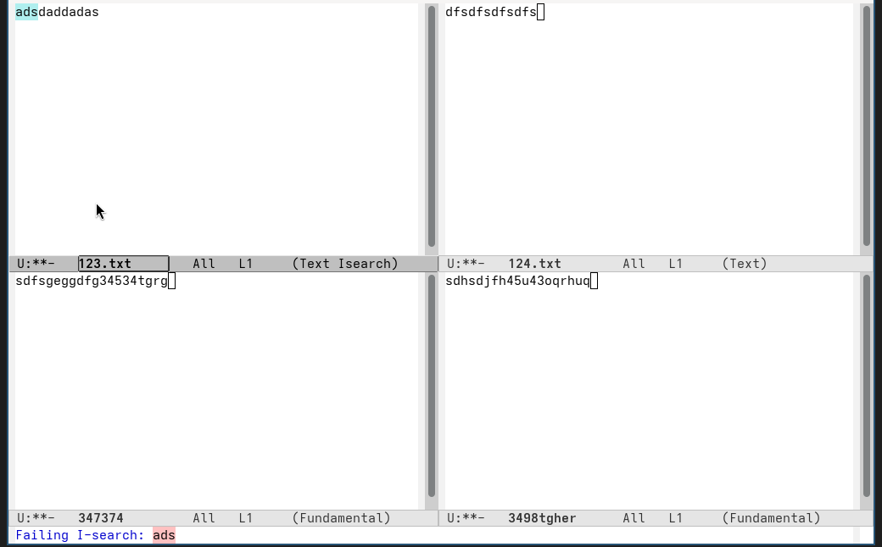
Рисунок 18: Режим поиска
Переключаюсь между результатами поиска (рис. 19).
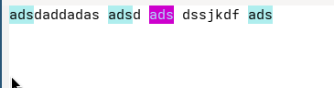
Рисунок 19: Переключение между результатами
Вышел из режима поиска (рис. 20).
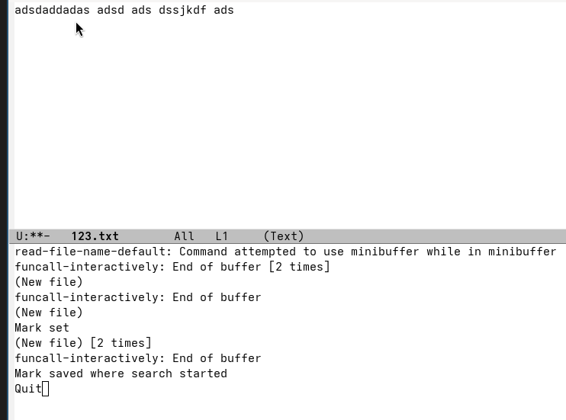
Рисунок 20: Выход из поиска
Попробовал другой режим поиска, нажав alt+s, o (рис. 21). Этот режим отключается тем, что это поиск по регулярным выражениям.
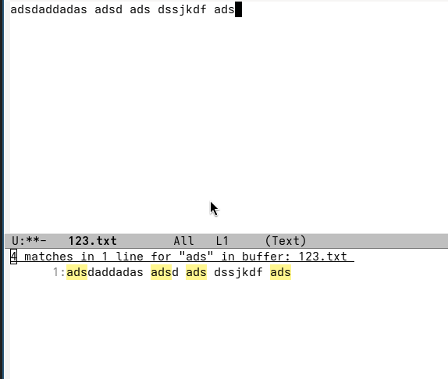
Рисунок 21: Поиск по регулярным выражениям

5. Выводы
Я получил практические навыки работы с редактором Emacs.

6. Ответы на контрольные вопросы
- Emacs — один из наиболее мощных и широко распространённых редакторов, используемых в мире UNIX. Написан на языке высокого уровня Lisp.
- Большое разнообразие сложных комбинаций клавиш, которые необходимы для редактирования файла и в принципе для работа с Emacs.
- Буфер - это объект в виде текста. Окно - это прямоугольная область, в которой отображен буфер.
- Да, можно.
- Emacs использует буферы с именами, начинающимися с пробела, для внутренних целей. Отчасти он обращается с буферами с такими именами особенным образом — например, по умолчанию в них не записывается информация для отмены изменений.
- Ctrl + c, а потом | и Ctrl + c Ctrl + |
- С помощью команды Ctrl + x 3 (по вертикали) и Ctrl + x 2 (по горизонтали).
- Настройки emacs хранятся в файле . emacs, который хранится в домашней дирректории пользователя. Кроме этого файла есть ещё папка . emacs.
- Выполняет функцию стереть, думаю можно переназначить.
- Для меня удобнее был редактор Emacs, так как у него есть командая оболочка. А vi открывается в терминале, и выглядит своеобразно.

7. Список литературы
- https://esystem.rudn.ru/pluginfile.php/3097179/mod_resource/content/5/009-lab_emacs.pdf

